BÁO CÁO CÔNG VIỆC HÀNG NGÀY — CẬP NHẬT 24/09/2026: Thử và kiểm tra màng sơn bóng NC (BÓNG NC MOD 1106 — 20% · 30% · 40% và lô 30% pha dung môi retarder của RD) tại Công ty Thành Thắng — màu THTH 91
Ngày báo cáo: 24/09/2026
Người báo cáo: Nguyễn Anh Trí (QC BT Chem)
Kính gửi: BLĐ phòng Kỹ thuật & phòng QC BT-Chem
Nguồn: tin nhắn Zalo của Nguyễn Anh Trí, hội thoại *“Trí QC”* — gửi lúc 20:39 ngày 24/09/2026: 01 tin nhắn chữ + 15 ảnh + 03 video (video không đưa vào báo cáo).

1. Nguyên văn tin nhắn báo cáo trong ngày
Báo cáo a công việc hôm nay ở cty Thành Thắng:
1/Các sp tựa ghế phun hôm qua -> hôm nay chiều tối mới xuống chuyền -> mai QC nhà máy sẽ kiểm tra ( màu THTH 91 )
2/Thực hiện tiếp phun bóng màu 3 thẻ hôm qua (3 quy trình lót ) -> mai sẽ kiểm tra màng sơn
3 / Bên cạnh đó thực hiện kiểm tra trên 3 sp chân giường màu THTH 91
-1 sp sử dụng lô bóng ngày 17/09
-1 sp sử dụng lô bóng ngày 15/09
-1 sp sử dụng lô bóng 30 %ngày 15/09 + bóng 40% -> pha 2 bóng 30-1 bóng 40
-> thực hiện tại chuyền treo ở xưởng 4
4/ Thực hiện kiểm tra bóng NC mod 20% ; 30% ; 40% và bóng 30% lô ngày 15/09 pha dm retatder của RD
Phun trên 4 thẻ màu -> mai kiểm tra màng sơn
Tất cả 4 thẻ thực hiện cùng một thời điểm ( màu THTH 91 )-> thực hiện tại xưởng 2
*(nguyên văn; nguồn viết “retatder” — hiểu là retarder, “dm” = dung môi)*

2. Tóm tắt 4 việc đã làm trong ngày (theo nguyên văn)
STT | Việc đã thực hiện | Địa điểm | Kết quả / mốc chờ
1 | Các sản phẩm tựa ghế phun hôm qua → chiều tối nay mới xuống chuyền (màu THTH 91) | cty Thành Thắng | Mai QC nhà máy kiểm tra
2 | Phun tiếp bóng màu 3 thẻ của hôm qua (3 quy trình lót) | — | Mai kiểm tra màng sơn
3 | Kiểm tra trên 3 sản phẩm chân giường màu THTH 91 — mỗi sp một phương án lô bóng: (a) lô bóng 17/09; (b) lô bóng 15/09; (c) bóng 30% lô 15/09 + bóng 40% (pha 2 bóng 30 – 1 bóng 40) | chuyền treo ở xưởng 4 | Chờ đánh giá
4 | Kiểm tra bóng NC MOD 20% · 30% · 40% và bóng 30% lô 15/09 pha dung môi retarder của RD — phun trên 4 thẻ màu, cùng một thời điểm | xưởng 2 | Mai kiểm tra màng sơn

3. Số liệu nguyên liệu và nội dung ghi nhận từ ảnh
Địa điểm theo ảnh: tem nhãn điều phối dán trên nắp phuy ghi “THÀNH THẮNG 2” (khớp tin chữ: “thực hiện tại xưởng 2” — xem ghi chú ⚠️ số 2).
Nguyên liệu | Số lô (MSSX) | NSX | Khối lượng | Ghi chú trên nhãn
DUNG MÔI NC MOD (NC Thinner) | 170926130 | 17/09/2026 | 170 KGS (bì 15,8 KG) | Tem niêm phong nắp + dấu mộc QC “ĐẠT / PASS”; tem giao cho “THÀNH THẮNG 2”; thành phần: solvents mix (Acetone, alcohol…); hạn dùng 12 tháng
BÓNG NC MOD 1106 — 20% | 11100926 | 10/09/2026 | 25 KGS | Thành phần: NC resin, Xylene, Butyl acetate; hạn dùng 9 tháng
BÓNG NC MOD 1106 — 30% | 2150926 | 15/09/2026 | 25 KGS | Can có dấu mộc tròn đỏ QC “ĐẠT / PASS”
BÓNG NC MOD 1106 — 30% | 1170926 | 17/09/2026 | 25 KGS | —
BÓNG NC MOD 1106 — 40% | 2070826 | 07/08/2026 | 25 KGS | Thành phần: NC resin, Xylene, Butyl acetate
Nội dung ảnh:
- Thợ phun mẫu bóng bằng súng phun trong buồng phun màng nước lên các tấm ván mẫu phẳng và chi tiết chân tiện uốn lượn 3D (treo móc sấy, có thẻ mã “1509”).
- 3 tấm ván mẫu/thẻ mẫu gỗ ghép sơn bóng màu cánh gián — trên mép ván có ký hiệu viết tay “P”, “PU” và chữ số (xem ghi chú ⚠️ số 5).
- Lô ghế ăn thành phẩm sơn bóng màu nâu cánh gián xếp tại xưởng (khu có biển *“NGUY HIỂM / ĐIỆN GIẬT”*, tường sơn *“TỔ P…”*).
- Đánh giá trên ảnh: màng sơn căng mặt, trong, bóng đều, nổi rõ vân thớ gỗ; “Không phát hiện lỗi bề mặt trong bộ ảnh” — không trắng đục, không mốc, không bọt khí, không chảy sệ đọng rãnh.

4. Hình ảnh minh họa
*5 ảnh minh họa (không chú thích).*
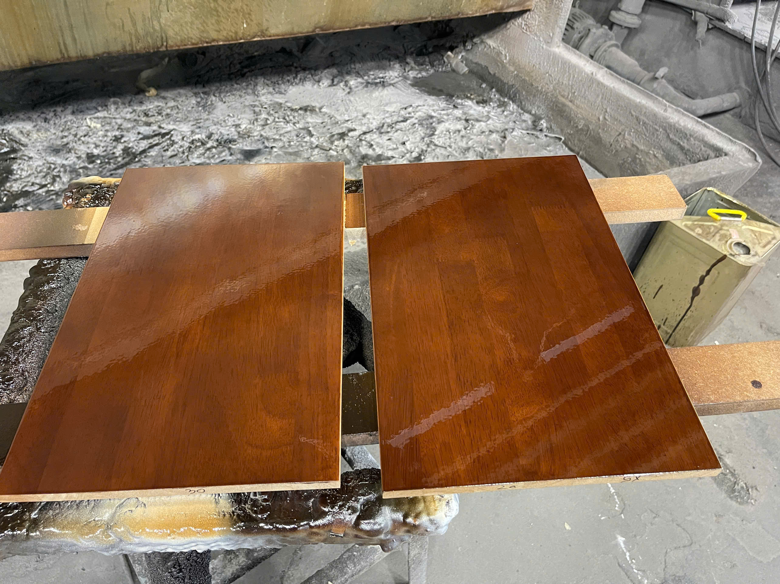
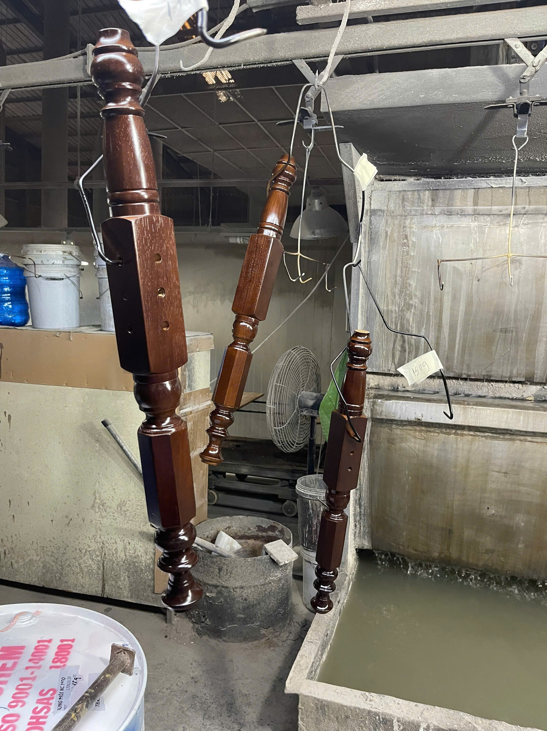
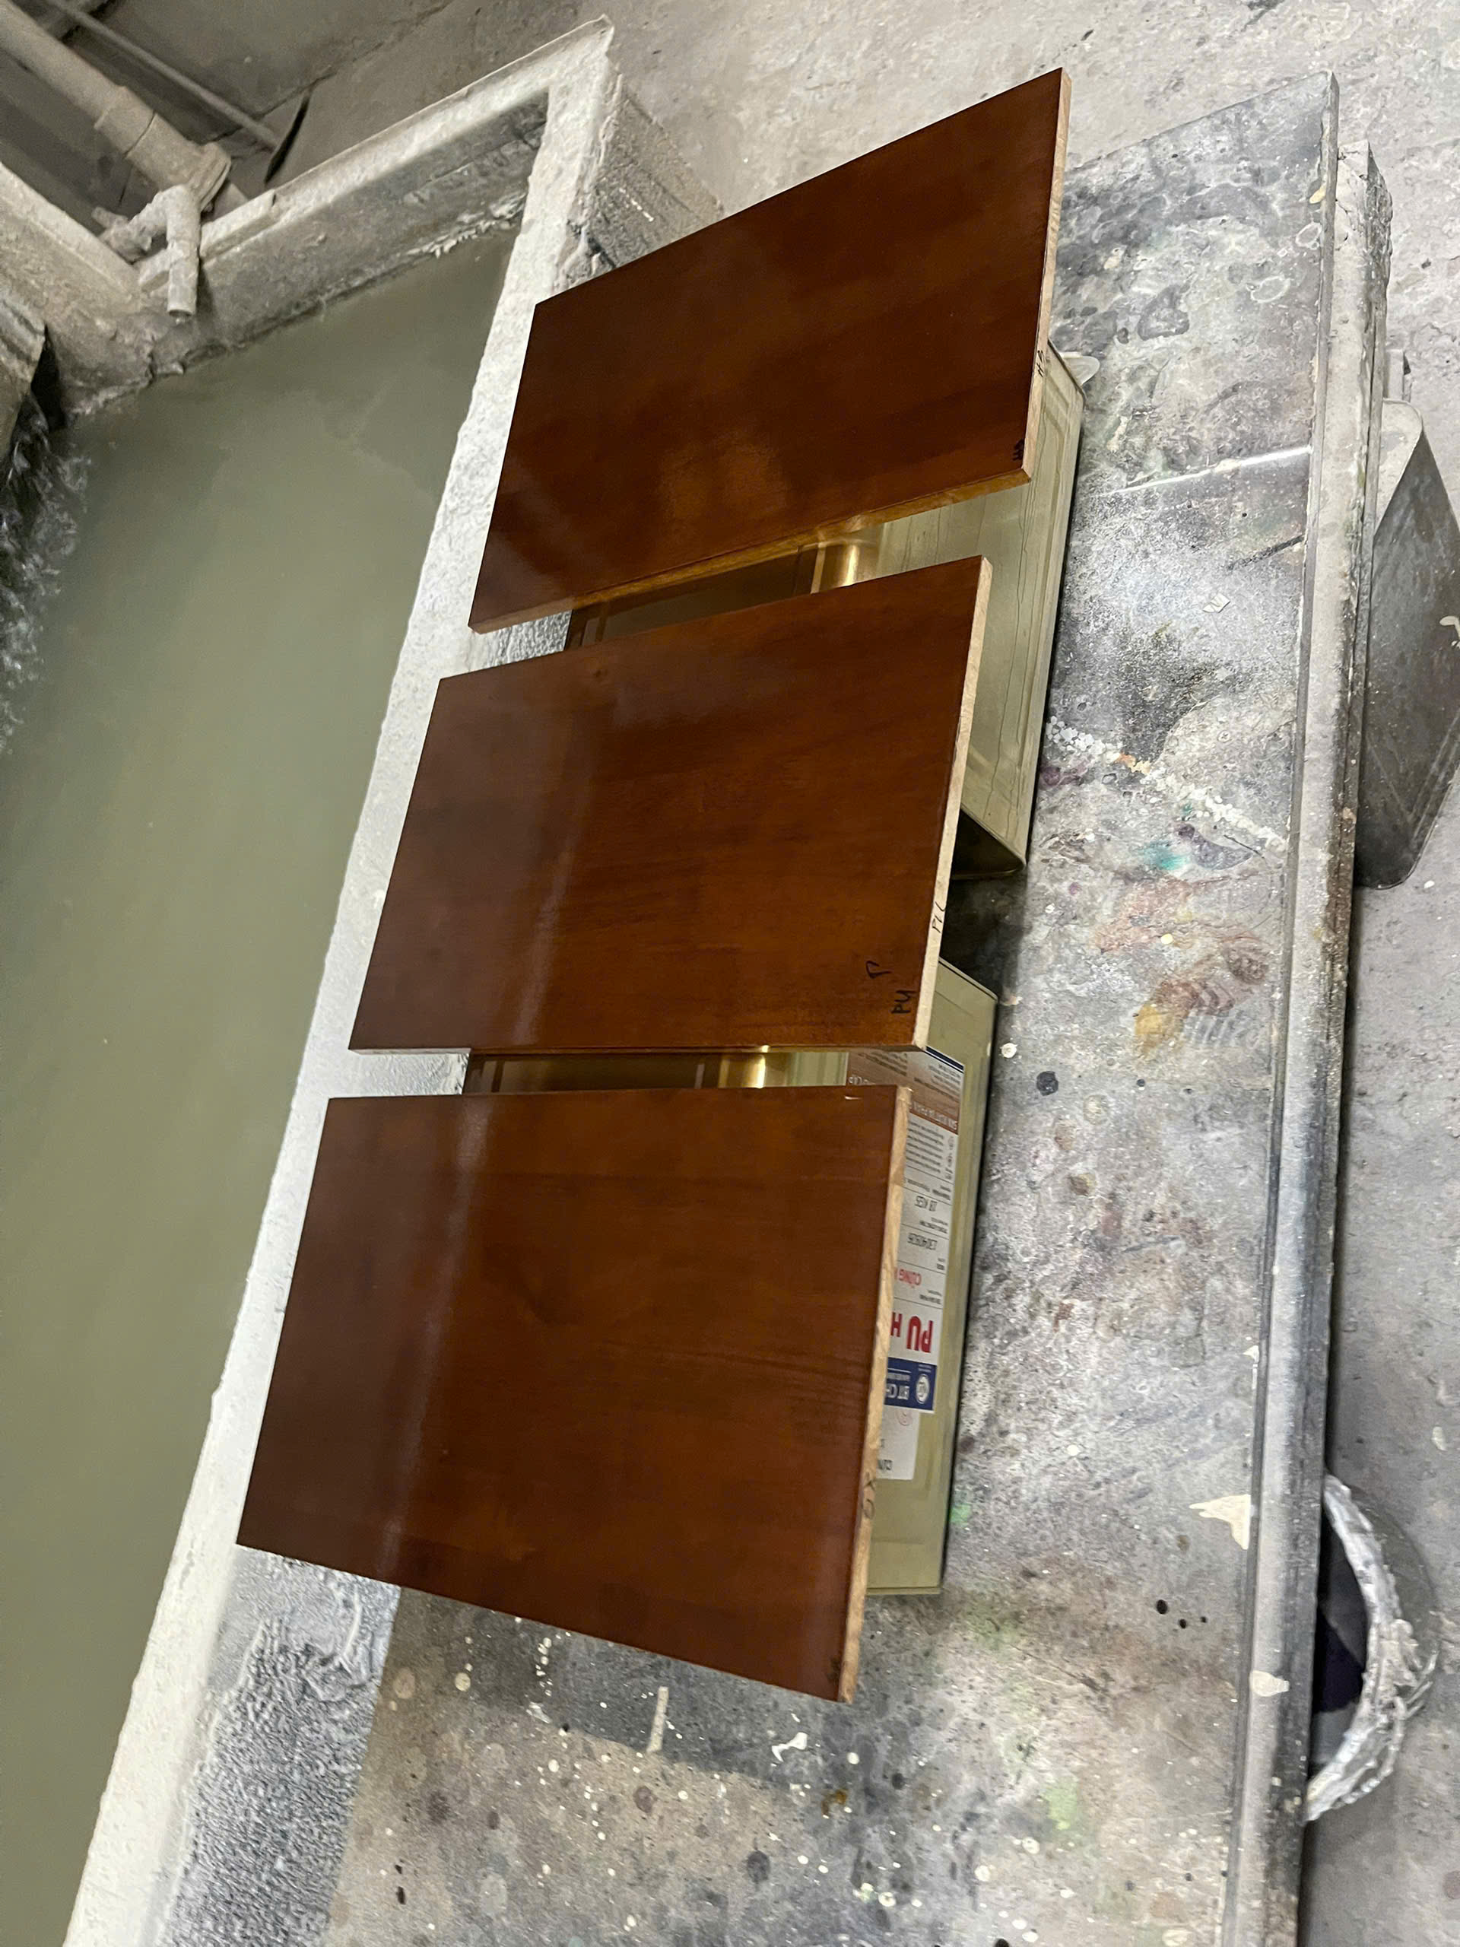
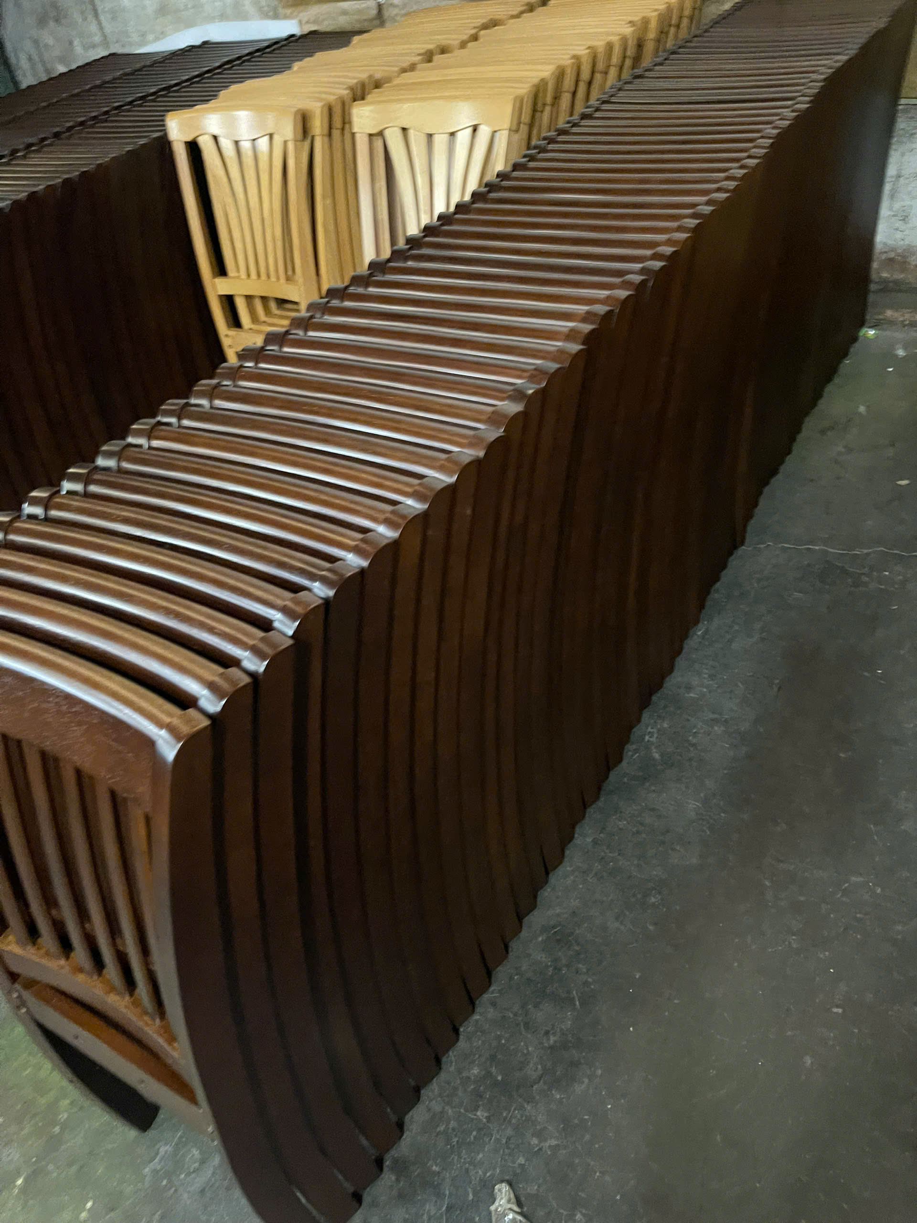
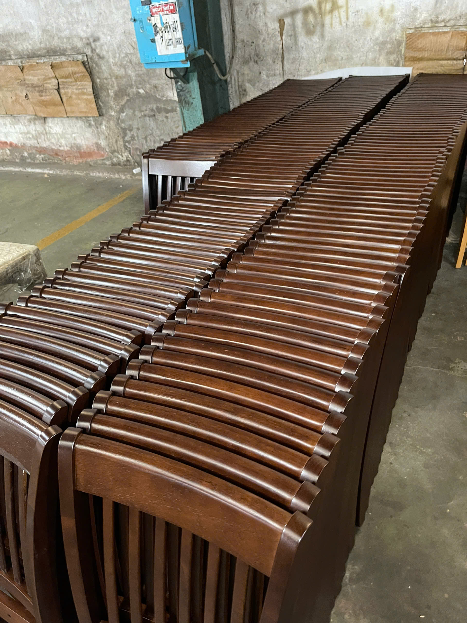
⚠️ Ghi chú đối chiếu & theo dõi (24/09/2026):
1. Toàn bộ việc trong ngày đều là THỬ/PHUN MẪU, chưa có kết quả đánh giá: cả 4 việc đều ghi *“mai kiểm tra”* (màng sơn, thẻ mẫu, sản phẩm tựa ghế) — riêng việc 1 QC nhà máy kiểm tra, không phải QC BT-Chem. Đây là mốc chờ chính của mục này.
2. Phân biệt “Thành Thắng 2” và “xưởng 2 / xưởng 4”: tem trên nắp phuy ghi “THÀNH THẮNG 2” (đơn vị/khách nhận hàng), còn tin chữ ghi “thực hiện tại xưởng 2” và “chuyền treo ở xưởng 4” (xưởng bên trong nhà máy) — hai khái niệm khác nhau, đề nghị không gộp.
3. Đối chiếu ảnh ↔ tin chữ (khớp): ảnh thể hiện đúng 3 cấp bóng 20% · 30% · 40%, các lô 15/09 và 17/09, thao tác phun mẫu/thẻ mẫu, màu cánh gián (THTH 91) ⇒ nội dung ghi nhận từ ảnh khớp với lời kể của Trí, không có mâu thuẫn số liệu.
4. Nối chuỗi với 23/09/2026 (cùng khách Thành Thắng): hôm 23/09 thử retarder của RD cho màu THTH 91 + xử lý mốc do thời tiết (mưa chiều, ẩm cao) bằng dung môi PU txxt; hôm nay tiếp tục kiểm tra bóng NC MOD 20/30/40% và bóng 30% lô 15/09 pha dung môi retarder của RD trên 4 thẻ màu ⇒ đây là mắt tiếp theo của cùng thử nghiệm retarder, phải so kết quả 2 ngày khi Trí báo lại.
5. Chưa có số liệu đo: nhiệt độ – độ ẩm tương đối lúc phun; tỷ lệ pha bóng với dung môi retarder (chỉ biết “pha dm retatder của RD”, không có %); số đo độ bóng bằng máy đối chiếu danh định 20/30/40%; DFT và độ bám dính (cross-cut). Riêng việc 3 có tỷ lệ pha cụ thể “2 bóng 30 – 1 bóng 40” — cần ghi rõ là theo khối lượng hay thể tích khi làm chứng từ.
6. Điểm đọc chưa chắc trên ảnh: ký hiệu viết tay trên mép ván mẫu (“30”, “20” hoặc 40, “SX” hoặc 5X, chữ “P”/“PU”) và “TLB: 15,8 KG” (có thể là 19,8) — cần đối chiếu bản gốc.
7. Video: tin gửi kèm 03 video (thời lượng 01:11 · 01:21 · 01:35) — không đưa vào báo cáo.

